Conceptos básicos de blockchain: Hyperledger Fabric

**Aprenda a aprovechar al máximo este versátil marco de blockchain**

[Ahorrar Igual que](https://developer.ibm.com/sso/login?d=https%3A%2F%2Fdeveloper.ibm.com%2Farticles%2Fblockchain-basics-hyperledger-fabric%2F&lang=us_EN)

Por [Shikha Maheshwari](https://developer.ibm.com/profiles/shikha.mah)  
Publicado el 1 de julio de 2018

La tecnología Blockchain presenta abundantes oportunidades para la innovación. Tiene el poder de revolucionar las empresas cambiando fundamentalmente la forma en que se realizan las transacciones comerciales.

Entonces, ¿cuál es la mejor manera para que los desarrolladores comiencen a desarrollar código para redes blockchain? Recomiendo comenzar con una comprensión firme del proyecto Hyperledger Fabric.

[Hyperledger](https://www.hyperledger.org/) es un esfuerzo colaborativo de código abierto creado para promover las tecnologías de cadena de bloques entre industrias para uso comercial. Esta colaboración global está organizada por The Linux Foundation.

Hyperledger incuba y admite una variedad de tecnologías, marcos, bibliotecas y aplicaciones comerciales de blockchain. El [proyecto Hyperledger](https://www.hyperledger.org/projects) alberga varios marcos de blockchain, incluido Hyperledger Fabric. Este artículo le brinda una descripción general de lo que es Hyperledger Fabric, cómo usarlo para crear soluciones y cómo se ejecuta una transacción en Hyperledger Fabric.

¿Qué es Hyperledger Fabric?

[Hyperledger Fabric](https://www.hyperledger.org/projects/fabric) es una implementación de marco de código abierto para redes comerciales privadas y autorizadas, donde los demás miembros conocen las identidades y roles de los miembros. Está diseñado como base para desarrollar soluciones con una arquitectura modular. Permite que los componentes, como la base de datos del libro mayor, el mecanismo de consenso y los servicios de membresía, sean plug-and-play. Aprovecha la tecnología de contenedores y ofrece seguridad de red, escalabilidad y confidencialidad preparadas para la empresa.

Una red Hyperledger Fabric tiene estos componentes:

* **Activos** . Un activo es cualquier cosa que tenga valor. Un activo tiene estado y propiedad. Los activos se representan en Hyperledger Fabric como una colección de pares clave-valor.
* **Libro mayor compartido** . El libro mayor registra el estado y la propiedad de un activo. El libro mayor consta de dos componentes:
  + El *estado mundial* describe el estado del libro mayor en un momento dado. Es la base de datos del libro mayor.
  + La *cadena de bloques* es un historial de registro de transacciones que registra todas las transacciones.
* **Contrato inteligente** . Los contratos inteligentes de Hyperledger Fabric se denominan *chaincode* . Chaincode es un software que define activos y transacciones relacionadas; en otras palabras, contiene la lógica empresarial del sistema. El chaincode se invoca cuando una aplicación necesita interactuar con el libro mayor. El código de cadena se puede escribir en Golang o Node.js.
* **Nodos pares** . Los pares son un elemento fundamental de la red porque albergan libros de contabilidad y contratos inteligentes. Un par ejecuta el código de cadena, accede a los datos del libro mayor, respalda transacciones e interactúa con las aplicaciones. Algunos pares pueden *respaldar a sus pares* o *respaldarlos* . Cada código de cadena puede especificar una política de endoso, que define las condiciones necesarias y suficientes para un endoso de transacción válido.
* **Canal** . Los canales son una estructura lógica formada por una colección de pares. Esta capacidad permite a un grupo de pares crear un libro mayor de transacciones por separado.
* **Organizaciones** . La red Hyperledger Fabric se construye a partir de los pares que pertenecen y son aportados por las diferentes organizaciones que son miembros de la red. La red existe porque las organizaciones aportan sus recursos individuales a la red colectiva. Los pares tienen una identidad ( *certificado digital* ) asignada por un proveedor de servicios de membresía de su organización propietaria. Los compañeros de diferentes organizaciones pueden estar en el mismo canal.
* **Proveedor de servicios de membresía (MSP)** . El MSP se implementa como una *autoridad de certificación* para administrar los certificados utilizados para autenticar la identidad y los roles de los miembros. Ninguna identidad desconocida puede realizar transacciones en la red Hyperledger Fabric. Administra las identificaciones de usuario y autentica a todos los participantes en la red, lo que habilita Hyperledger Fabric como una red privada y autorizada.
* **Servicio de pedidos** . El servicio de pedidos empaqueta las transacciones en bloques que se entregarán a los pares en un canal. Garantiza la entrega de la transacción en la red. Se comunica con compañeros y compañeros de apoyo. Los mecanismos de configuración admitidos para el servicio de pedidos son Solo y Kafka.

**Figura 1. Los componentes de una red Hyperledger Fabric (por simplicidad, no se muestran los canales)**

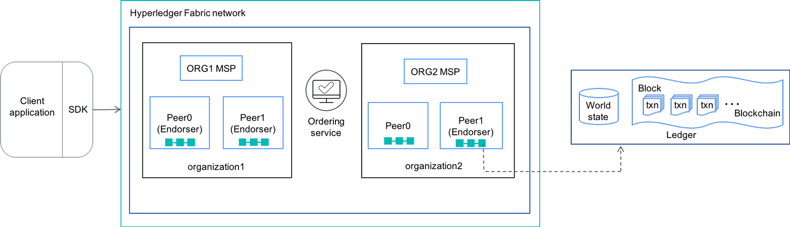

Cómo funciona una solución blockchain

En una solución de cadena de bloques, la red Hyperledger Fabric sirve como back-end con un front-end de aplicación para comunicarse con la red. Los SDK lo ayudan a configurar la comunicación entre el front y el back-end, como el SDK de Node.js y el SDK de Java. El SDK proporciona una forma de ejecutar el código de cadena del usuario, realizar transacciones en la red, monitorear eventos, etc.

Para escribir una aplicación blockchain, necesita:

1. Escriba el código de cadena en un lenguaje de programación compatible como Go.
2. Implemente el código de cadena en la red Hyperledger Fabric.
3. Desarrolle una aplicación cliente usando un SDK.

Cómo se ejecuta una transacción de blockchain

El flujo de solicitudes de alto nivel de una transacción en una red Hyperledger Fabric es el siguiente:

1. El cliente se conecta a una red Hyperledger Fabric mediante Node.js o Java ™ SDK. Con la API del SDK, el cliente crea una transacción y la envía al par que la respalda.
2. El par de endoso verifica la firma del cliente, simula una transacción y envía una firma de endoso.
3. Si la transacción está respaldada, el cliente envía la transacción al servicio de pedidos. De lo contrario, la transacción se cancela.
4. El servicio de pedidos entrega una transacción a los pares. Todos los pares se comprometen y aplican la misma secuencia de transacciones y actualizan su estado.

Resumen

Hyperledger Fabric es una implementación de marco de blockchain. Las soluciones IBM Blockchain y Blockchain Platform as a Service en IBM Cloud aprovechan Hyperledger Fabric. Ahora que comprende qué es Hyperledger Fabric y cómo funciona, está listo para comenzar a desarrollar aplicaciones blockchain, ¡así que sumérjase y comience a experimentar!

Próximos pasos

* Ponga en marcha su red blockchain ahora con [**IBM Blockchain Platform**](https://www.ibm.com/blockchain/getting-started) .
* Manténgase informado con el boletín mensual de Blockchain para desarrolladores. Consulte los [**números recientes**](https://developer.ibm.com/newsletters/blockchain/) y [**suscríbase**](http://ibm.biz/blockchain-newsletter-signup) .
* Consulte los muchos [**patrones de código de**](https://developer.ibm.com/patterns/category/blockchain/) blockchain en IBM Developer. Proporcionan hojas de ruta para resolver problemas complejos con la tecnología blockchain e incluyen diagramas de arquitectura, repositorios de código y lectura adicional.
* Pase por el [**concentrador IBM Developer Blockchain**](https://developer.ibm.com/technologies/blockchain/) . Es su fuente de herramientas y tutoriales gratuitos, junto con código y soporte de la comunidad, para desarrollar e implementar soluciones blockchain para empresas.